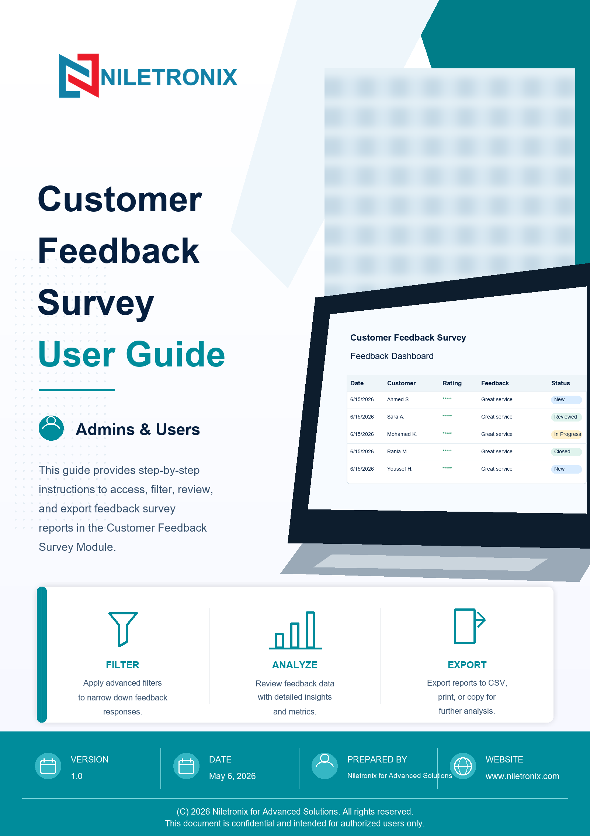

الفهرس
• تسجيل الدخول - /auth/login
• تقارير الإدارة - /reports/department/dashboard
• المشغلون - /operators

1. تسجيل الدخول
المسار: /auth/login
صفحة الدخول لإدخال اسم المستخدم أو البريد الإلكتروني وكلمة المرور، ومنها يحدد النظام الدور والصلاحيات ويوجه المستخدم للصفحة المناسبة.
• استخدم هذه الصفحة لتنفيذ المهام المعروضة حسب صلاحيات الحساب.
• راجع الأزرار والفلاتر والجداول وإجراءات فتح التفاصيل كما تظهر في الصورة.
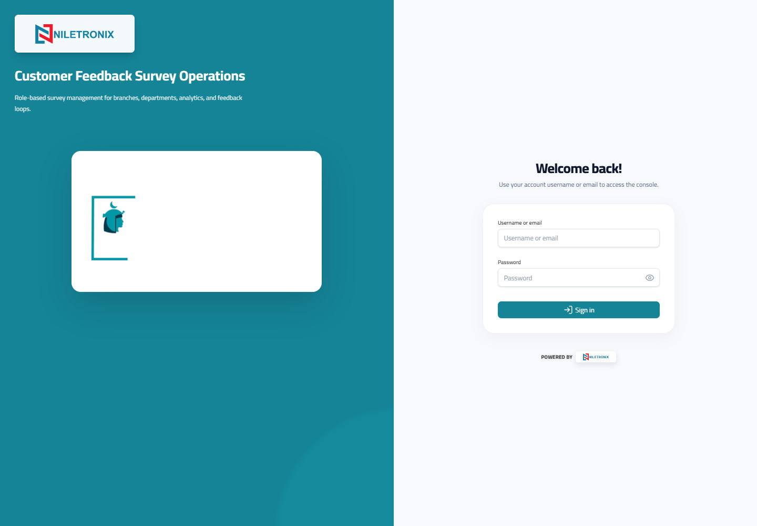

2. تقارير الإدارة
المسار: /reports/department/dashboard
تعرض أداء الإدارة والمشغلين والقوالب والردود الحرجة ومؤشرات الرضا.
• استخدم هذه الصفحة لتنفيذ المهام المعروضة حسب صلاحيات الحساب.
• راجع الأزرار والفلاتر والجداول وإجراءات فتح التفاصيل كما تظهر في الصورة.
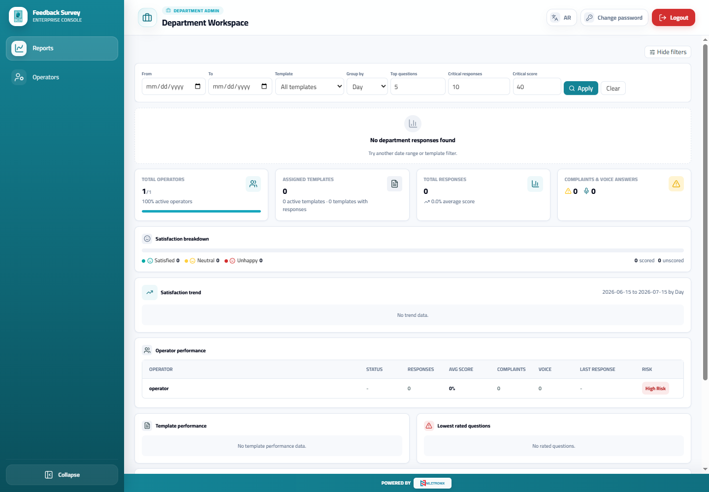

3. المشغلون
المسار: /operators
تعرض المشغلين وتتيح إنشاء وتعديل وتعطيل واسترجاع الحسابات وربط القوالب بالمشغل.
• استخدم هذه الصفحة لتنفيذ المهام المعروضة حسب صلاحيات الحساب.
• راجع الأزرار والفلاتر والجداول وإجراءات فتح التفاصيل كما تظهر في الصورة.
